AM-KD-AM/1RE/ACL

Návod
ORTÉZA KOLENNÍ POOPERAČNÍ DLOUHÁ S HLEZENNÍ OBJÍMKOU AM-KD-AM/1RE/ACL
Pozor: před použitím výrobku si prosím přečtěte pozorně a úplně následující pokyny a zkontrolujte zda jednotlivé díly ortézy a švy nejsou poškozené. Nepoškozený výrobek a jeho správná aplikace jsou nezbytně nutné ke správnému fungování. Uschovejte si informace o výrobku, abyste si je mohli kdykoliv později znovu přečíst.
Popis výrobku : Pooperační ortéza kolene je výborným řešením efektivní terapie kolenního kloubu v případě poranění nebo jiných stavů. Kolenní ortéza je vysoce oceňována specialisty (lékaři, fyzioterapeuty) a pacienty. Kolenní ortéza poskytuje podporu kolene s jeho stabilizací a kompresí. Zvyšuje schopnost snášet fyzickou zátěž mechanickou podporou měkkých tkání.Volnýá prostor pod kolenem umožňuje měnit obvazy po rekonstrukcích ACL bez snímání ortézy. Udržováním stálé teploty a pružným tlakem má analgetické vlastnosti a absorbuje výpotky. Výrobky Reh4Mat jsou inovativní, pečlivě vyrobeny z vysoce kvalitních materiálů. Naším klíčovým cílem je spokojenost zákazníka. V případě dotazů nás prosím kontaktujte e-mailem biuro@reh4mat.com
Indikace:
Pooperační ortéza je určena pro podporu, ochranu a rehabilitaci kolenního kloubu . Je vynikajícím řešením v případě:
Procesu rehabilitace po operacích kolenního kloubu ( např. ACL rekonstrukcích)
Po neoperovaných poraněních kolene (natažené úpony vazů či svalů)
Kloubní degenerace a instability způsobené náhlým poraněním a jinými stavy
Při nácviku chůze u pacientů s ortopedickými či neurologickými onemocněními

Důležité:
- Správné používání ortézy vyžaduje diagnózu lékaře nebo fyzioterapeuta
- Optimální funkce ortézy může být dosažena pouze při zvolení správné velikosti. Ortézy Reh4Mat musí být aplikovány autorizovaným prodejcem. Pokud je to nutné, můžete se ho zeptat na radu.
- Používání ortézy je nezbytné kontrolovat, zejména u dětí, lidí s poruchou paměti, psychiatrickými onemocněními a poruchami čití.
- Pokožka v místě kde přichází do styku s ortézou by měla být čistá ( krémy a masti by se neměly používat).
- Je nutné kontrolovat stav pokožky a v případě výskytu kožních afekcí je nezbytné kontaktovat lékaře.
- V případě kožních lézí (odřeniny, poškození nebo ekzém)je použití ortézy možné pouze po aplikaci obvazu.
- Nesprávná údržba - nedostatečné praní, povrchová špína mohou způsobit kožní léze spojené s pocením.
- Chronické používání ortézy může způsobit omezení aktivní a pasivní hybnosti kloubů.
- Ortéza je určena pro chůzi - v případě delšího sezení ortézu sejměte
- V případě špatného krevního oběhu v končetinách může ortéza způsobovat hyperemii. Vyvarujte se příliš těsného přitažení ortézy zpočátku.
- V případě křečových žil, hluboké žilné trombózy, edému dolních končetin je použití ortézy indikováno pouze po konsultaci s lékařem.
- Použití ortézy v noci během spánku je možné pouze pokud tak určí váš lékař.

Péče a údržba :
- Perte ručně v teplé vodě s mýdlem při teplotě 30stC
- Důkladně opatrně vymáchejte
-Nežehlete -Nebělte -Sušte daleko od zdroje tepla

Pozor : Bolest je vždy varujícím příznakem. Pokud bolest přetrvává nebo se zvyšuje, je doporučena konsultace s lékařem nebo fyzioterapeutem.
Pozor: Určeno k použití pouze pro jednoho pacienta. Použití výrobku, které není v souladu s tímto návodem, může způsobit závažné komplikace.Pacient,který používá ortézu bez doporučení lékaře nebo fyzioterapeuta, tak činí na vlastní nebezpečí. Pouze správná vhodná ortéza, užívaná podle doporučení lékaře, splňuje její funkčnost.Přiložení ortézy předvede lékař nebo vzdělaný fyzioterapeut.

Dovozce a distributor pro ČR:
DVORT spol. s r.o. distribuce Nerudova 8
252 19 Rudná u Prahy
tel.257317694
e-mail distribuce@dvort-medical.cz
www.dvort-medical.cz
e-shop www.dvort-shop.cz

Výrobce: Reh4Mat 36-060 Glogow Malopolski,ul.Piaski 47 Poland

Datum aktualizace návodu výrobcem: 01.07.2015

REH4MAT

JAK NASTAVIT FLEXI A EXTENZI 1R ERGONOMIC KLOUBOVÉ DLAHY - NÁVOD

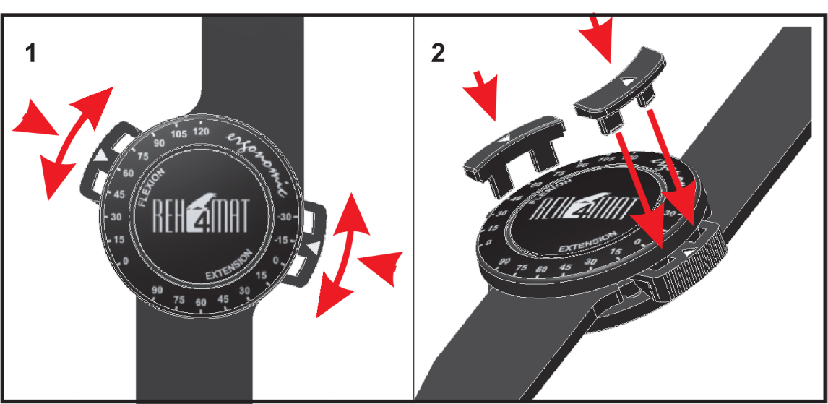

STUPEŇ FLEXE NEBO EXTENZE URČUJE LÉKAŘ NEBO FYZIOTERAPEUT

Ortéza je vybavena dvěma kloubovými dlaha 1R s možností nastavení rozsahu hybnosti ( ROM)
Flexe 0,15,30,45,60,75,90,105,120 stupňů a
Extenze 15,30, 45,60,75,90 stupňů.
Je zde také možnost hyperextenze - 15, -30 st.
1. Ohněte dlahu do polohy, ve které chcete nastavit flexi/extenzi (obr.1)
2. Po zatlačení na tlačítka omezovačů směrem ke středu kloubu s nimi pohybujte až do dosažení vyžadovaného úhlu
3. Zablokujte omezovače speciálními zámečky, které jsou součástí dodávky
Pozor: Je-li ortéza vybavena dvěma kloubovými dlahami, nastavení musí být provedeno na každé straně zvlášť . Nastaven musí být stejný úhel flexe a extenze na obou stranách. Kloubové dlahy nevyžadují žádnou údržbu.
Dovozce a distributor pro ČR:
DVORT spol. s r.o.
distribuce Nerudova 8
252 19 Rudná u Prahy
tel.257317694
e-mail distribuce@dvort-medical.cz
www.dvort-medical.cz
e-shop www.dvort.cz

